[中国医学科学院血液病医院院长团队在 Nature 子刊发表的论文遭质疑，真相尚未揭晓](https://mp.weixin.qq.com/s?__biz=MzkzMzc1Nzg1OQ==&mid=2247486077&idx=3&sn=de2917ad12130758c70bf807eec999d5&chksm=c3582f5872b50169ce384b5696aebdee1f22800e9c3940dc980e033ca36b523a45b8df3c3ebe&scene=126&sessionid=1741971005)

Figure 查重[Figure查重](javascript:void(0);)2025-03-12 12:03:35上海

**1**

**“论文信息”**

2013年，一篇题为 **“The p53–PUMA axis suppresses iPSC generation”** 的论文发表于 *Nature Communications* 期刊。该论文的作者主要来自中国医学科学院血液病医院（中国医学科学院血液学研究所），包括 **Yanxin Li、Haizhong Feng、Haihui Gu、Dale W. Lewis、Youzhong Yuan、Lei Zhang、Hui Yu、Peng Zhang、Haizi Cheng、Weimin Miao、Weiping Yuan、Shi-Yuan Cheng、Susanne M. Gollin**，通讯作者为 **Tao Cheng（音译：程涛）**。

该研究获得了多方资助，包括 **科技部（项目编号：2011CB964801、2010CB945204、2011ZX09102-010-04、2012CB966604）**，**美国国立卫生研究院（NIH，AI080424 和 HL070561，资助给 T.C.）**，以及 **国家自然科学基金（项目编号：81090410、30825017、81270595、81130074、90913018）**。

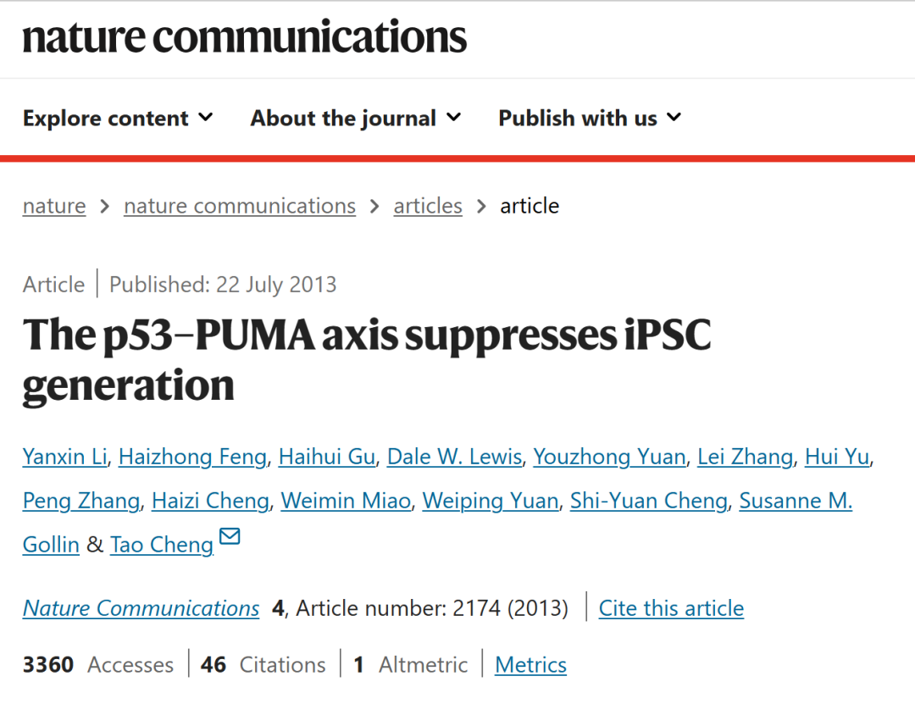

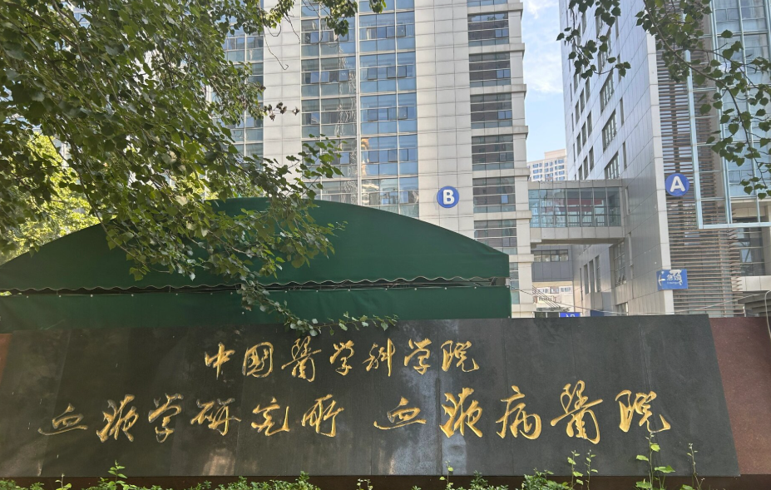

**2**

**“论文质疑”**

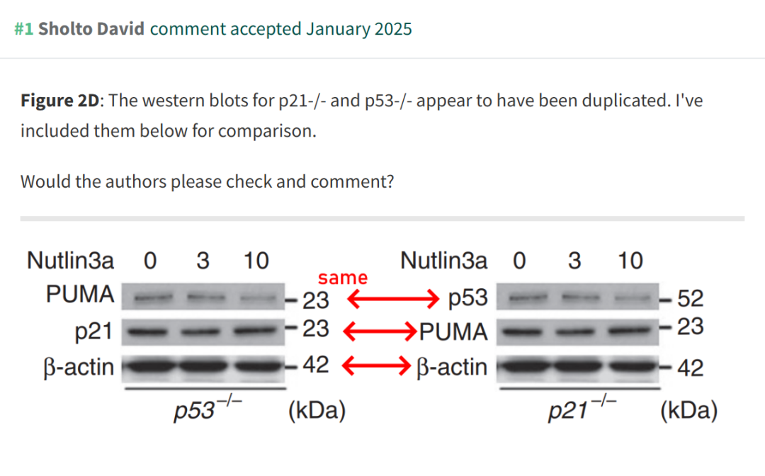

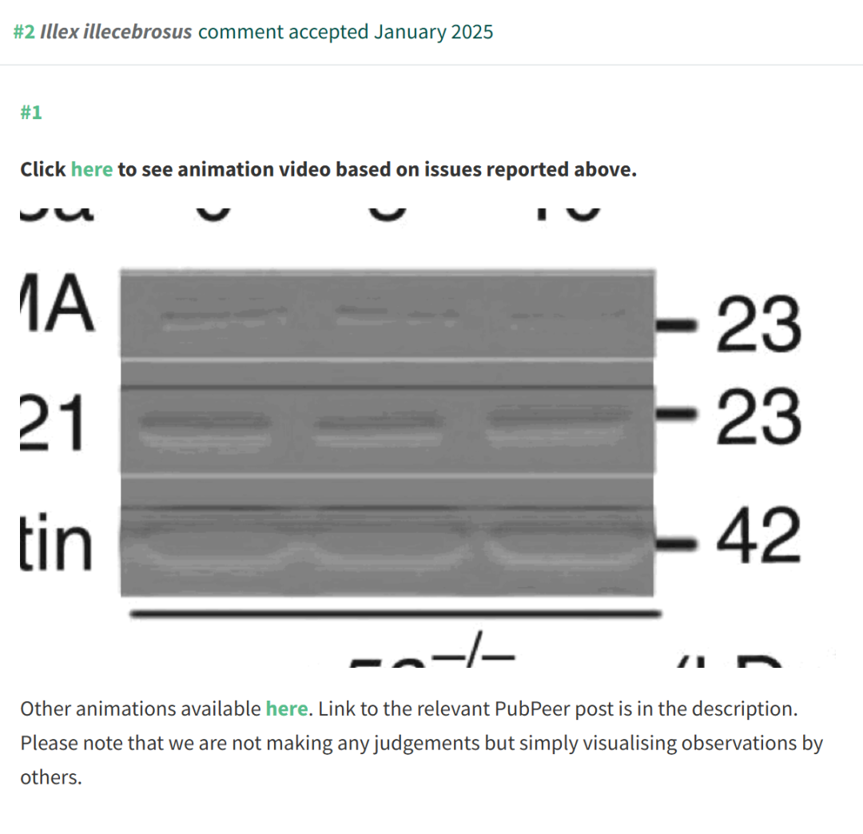

**参考链接：**

**https://pubpeer.com/publications/8635FDFB4BA39FB2E8026CCF4170F1**

**联系我们：**

如果您需要使用Figure查重服务，请扫描下方二维码，添加客服微信，了解更多详情。我们将竭诚为您服务，确保您的科研工作更加高效、可信。

